海南省职业院校民航安检技能大赛在三亚航院顺利落幕
为全面贯彻习近平总书记在全国职业教育大会上对职业教育工作的重要指示精神，落实民航局对专业人才培养的要求，进一步提高海南省高职院校民航安全技术管理专业学生的业务知识和安检操作技能，促进各院校安检专业师生和行业企业专家之间的学习和交流，由海南省教育厅、海南省人力资源和社会保障厅主办、三亚航空旅游职业学院承办、科学出版社协办的2021年海南省职业院校民航安检技能大赛于2021年10月21-22日顺利举行。
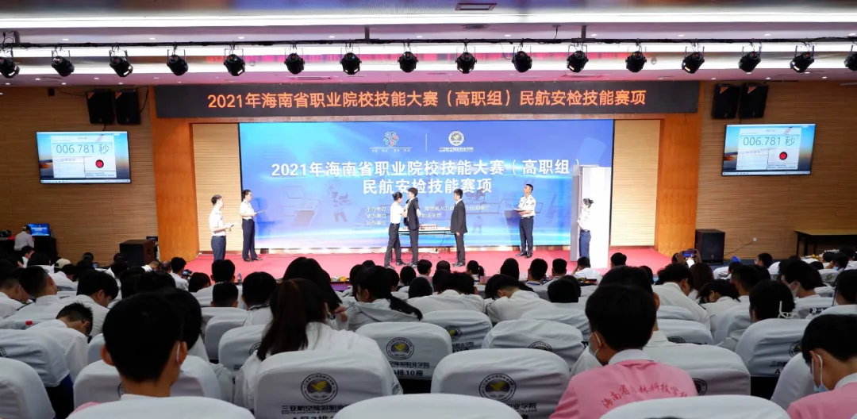
比赛现场
本次比赛共有3所院校共计15名参赛选手参赛，参赛院校分别是海南工商职业学院、海南职业技术学院、三亚航空旅游职业学院。
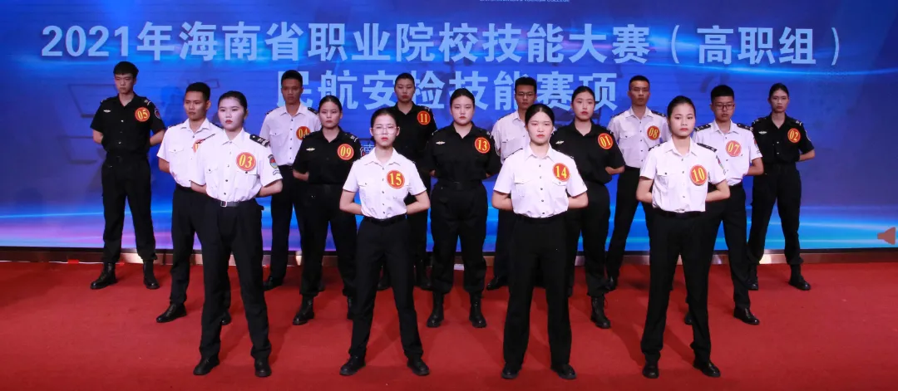
参赛选手合影
出席本次大赛的嘉宾和领导有民航三亚监管局副局长赵红旗，三亚凤凰国际机场安全检查站副总经理燕敏，琼海博鳌机场安检站安检主管邢谷斌，科学出版社策划编辑高立凤，海南省农林科技学校教务科长陈风云、旅游教研室主任周才光、文化基础教研室主任陈生辉、副主任邢福诗，三亚航空旅游职业学院党委副书记、副校长梁维意、民航运输学院院长马春婷、教务处处长樊伟伟。来自三亚凤凰国际机场和海口美兰国际机场的6名安检考评员担任本次大赛评委。本赛项为个人赛，各参赛选手独立完成所有竞赛内容。竞赛共分四个项目，理论知识项目、业务知识问答项目、人身检查项目、箱包检查项目。经过激烈角逐，我校陈居乾荣获金奖、陈坤荣获银奖、吴欣欣荣获铜奖。
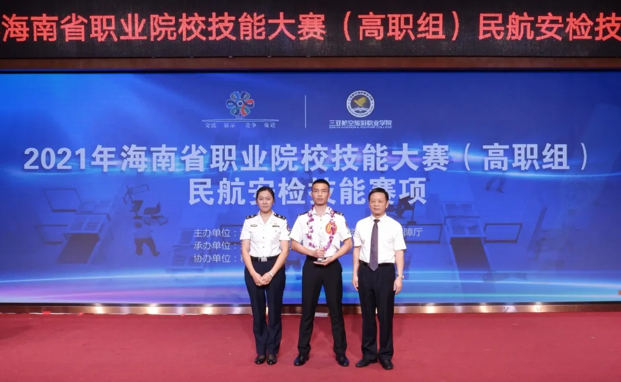
金奖颁奖合影
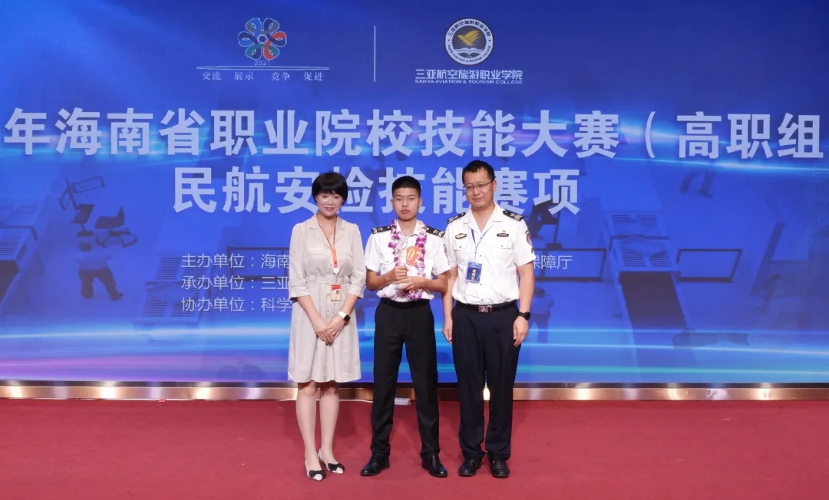
银奖颁奖合影
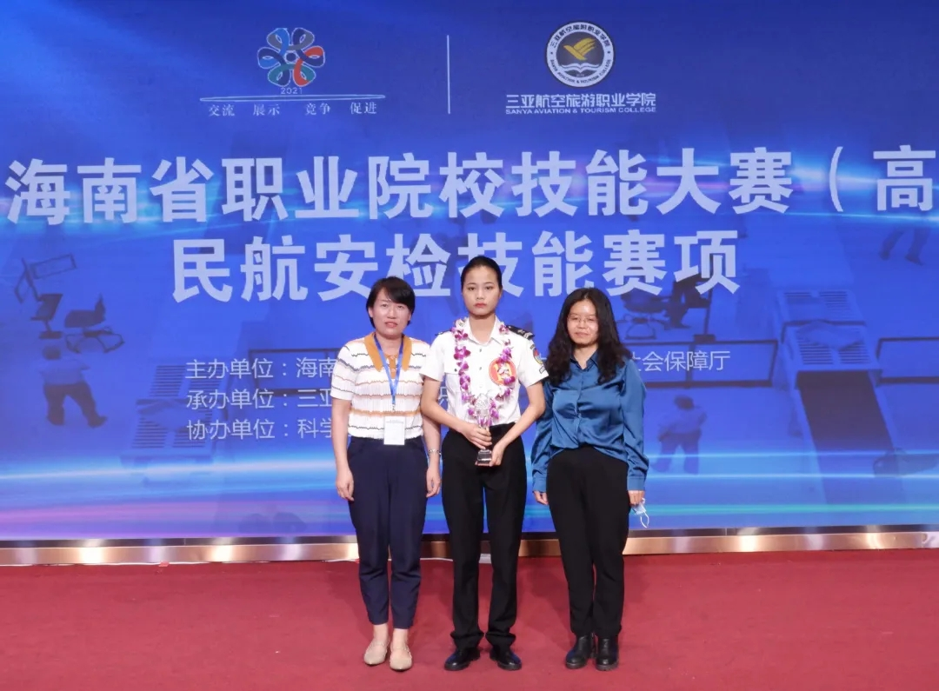
铜奖颁奖合影
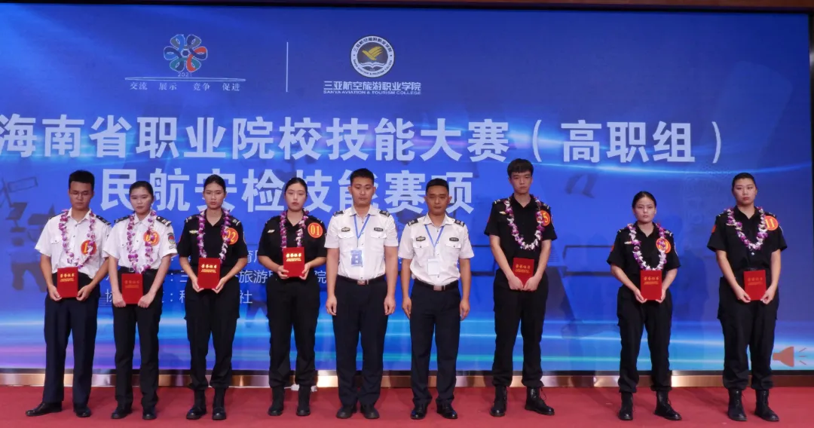
优胜奖颁奖合影
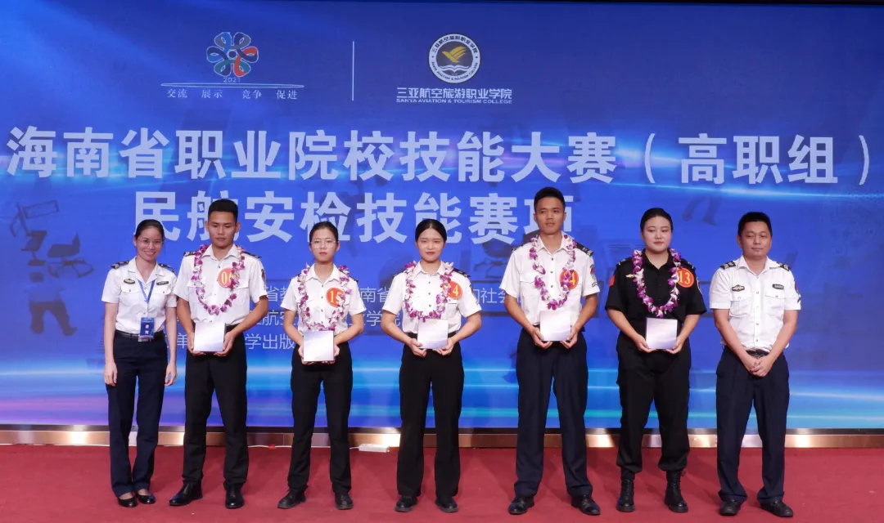
优秀奖颁奖合影
通过此次大赛，我校将进一步凝聚政行企校共识，务实合作，紧密交流，加强“敬畏生命、敬畏规章、敬畏职责”的作风建设，坚持“安全第一、严格检查、规范执勤”的安检工作原则,培养更多优秀的高素质技能型人才，为民航强国而奋斗，为海南自由贸易港建设添砖加瓦！
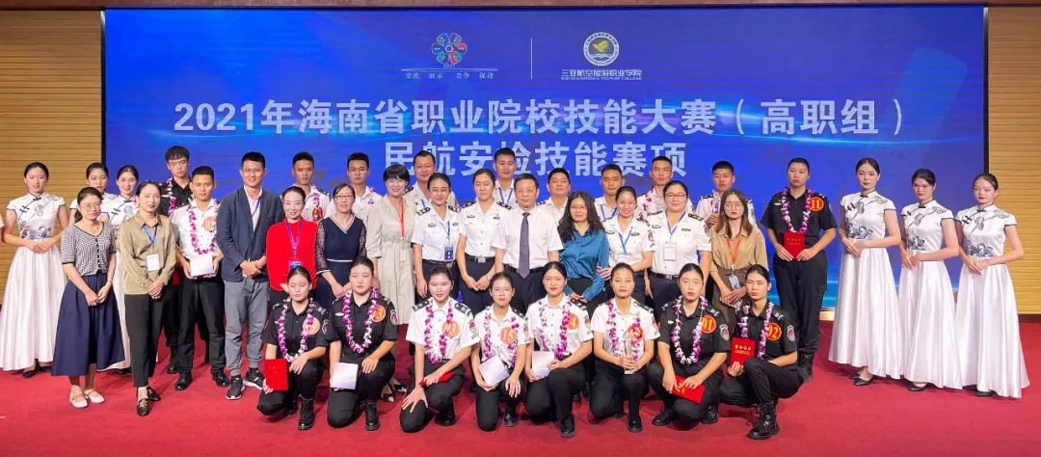
闭幕合影

